ЗАДАЧА A2. ИГРА
Автор: Андрей Лалев
Пешо си купи нова игра с цел да заякне и да се хвали пред приятелите си. В нея на квадратно поле има N кръга. Участникът има правото да маркира M точки където иска на това поле. След това удря боксова круша Q пъти (тя е в комплект с играта). Нека i-тото удряне е със сила s_{i}. Тогава към резултата на участника за всяка от тези M точки се добавят толкова единици, колкото на брой кръга попадат във вътрешността на окръжността с център съответната точка и радиус s_{i}. Също така, ако i > 0 и на (i-1)-вото удряне е спечелил четен брой точки, то вместо s_{i} ще се използва радиус, равен на 2*s_{i}.
За жалост връзката между боксовата круша и самата игра се е развалила и крушата показва силата на удряне, но постижението не се отразява в резултата. Пешо иска да напишете програма game, която при дадени N кръга, M точки, маркирани от участник, и Q сили на удряне, намира какъв краен резултат би се получил.
Вход
От първия ред на стандартния вход се въвеждат три цели положителни числа N, М и Q, разделени с по един интервал – съответно брой кръгове, брой точки и брой удари. На всеки от следващите N реда са зададени три цели положителни числа, разделени с интервал, които определят следващия кръг: абсцисата на центъра, ординатата на центъра и радиусът му. От следващите M реда се въвеждат по две цели положителни числа, разделени с интервал – съответно абсциса и ордината на всяка от точките, маркирани от играча. От последния ред се въвеждат Q цели положителни числа, s₁, s₂, ..., s_{Q-1}, s_{Q}, разделени с интервал – силите на ударите.
Изход
На един ред на стандартния изход програмата трябва да изведе едно цяло число – крайния резултат.
Ограничения
1 ≤ N,Q ≤ 10 000
1 ≤ M ≤ 10
1 ≤ всички координати и радиуси, както и s₁, s₂, ..., s_{Q-1}, s_{Q} ≤ 10 000
В 10% от тестовите примери: 1 ≤ N,Q ≤ 100
В други 40%: M=1 и 1 ≤ Q ≤ 2000
Гарантирано е, че Q-те окръжности не се допират вътрешно с границите на който и да е от N-те кръга. Също така, всички центрове на кръгове/окръжности са различни.
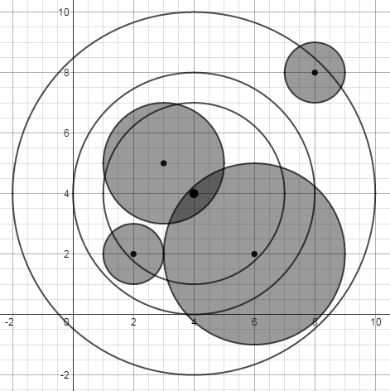Пример
Вход  4 1 3  2 2 1  3 5 2  6 2 3  8 8 1  4 4  4 3 3 | Изход  5
Обяснение на примера
Играчът първо удря със сила 4 (средната окръжност) и към резултата се добавя 2. След това удря със сила 3, но това се удвоява заради четния брой точки от предишния удар и става 6 (най-голямата окръжност). Така успява да получи още 3 точки. Накрая отново удря със сила 3 (най-малката окръжност), но този път не получава нищо. 2+3+0=5.

